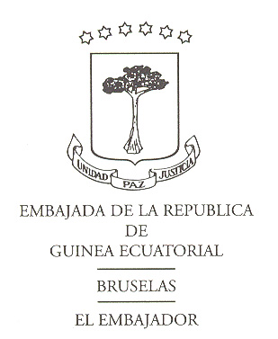

NOTA A SU EXCELENCIA OBIANG NGUEMA MBASOGO
JEFE DE ESTADO, PRESIDENTE DE LA REPUBLICA DE GUINEA ECUATORIAL, PRESIDENTE FUNDADOR DEL PARTIDO DEMOCRÁTICO DE GUINEA ECUATORIAL (P.D.G.E.)
MALABO.-

S. E. Sr. Presidente,
Con motivo de la celebración de esta fecha tan memorable, quisiera hacerle llegar de parte de toda la colonia ecuatoguineana residente en los Reinos de Bélgica, Países Bajos y el Gran Ducado de Luxemburgo, así como en nombre de todo el personal afecto a esta Misión Diplomática y en el mío propio, toda la alegría de festejar otro 12 de octubre llenos de orgullo por formar parte de nuestra gran nación: la República de Guinea Ecuatorial.
Con gran honor y respeto, me dirijo a usted en la conmemoración del 55 aniversario de la Independencia Nacional de la República de Guinea Ecuatorial yme uno a la euforia del pueblo ecuatoguineano en este día, que simboliza la valentía y determinación de nuestra nación en su búsqueda de la libertad y la autodeterminación. Este aniversario nos brinda la oportunidad de reflexionar sobre los logros y avances que Guinea Ecuatorial ha experimentado desde su independencia, y es un testimonio del trabajo incansable del liderazgo de Su Excelencia y del compromiso del pueblo ecuatoguineano.
Bajo su sabio liderazgo y dirección, Guinea Ecuatorial ha alcanzado notables niveles de desarrollo y progreso en diversas áreas, incluyendo la economía, las infraestructuras y la educación. Es incuestionable hoy en día la proyección internacional de nuestro país como una nación económicamente viable y en crecimiento. Este éxito es el resultado del esfuerzo constante y la dedicación incansable por parte de Su Excelencia.
En un momento en que el mundo enfrenta desafíos complejos y el continente africano se encuentra en una encrucijada, es esencial que Guinea Ecuatorial siga manteniendo la unidad y la paz. Nos enfrentamos a presiones externas y desafíos relacionados con la explotación de nuestros recursos sin una contrapartida justa para África. En este contexto, es fundamental que mantengamos una postura firme y unida en la protección de nuestros intereses y la promoción del desarrollo sostenible de África.
Desde nuestros lugares de residencia en Bélgica, Países Bajos y Luxemburgo, nos comprometemos a seguir honrando y defendiendo el honor y la reputación de Guinea Ecuatorial. Como Embajador de nuestro país recién llegado a Bruselas, la capital europea, asumo con orgullo la responsabilidad de representar a nuestra nación y trabajar en estrecha colaboración con las autoridades de estos países y con la Unión Europea para fortalecer aún más las relaciones bilaterales y contribuir al bienestar de nuestros ciudadanos en el extranjero.
En este día especial, le enviamos nuestros mejores deseos, Excelentísimo Señor Presidente, y reafirmamos nuestro compromiso de seguir trabajando incansablemente en pro de los intereses y el futuro de Guinea Ecuatorial.

Altísima Consideración,

Miguel OYONONDONG MIFUMU

EMBAJADOR EXTRAORDINARIO Y PLENIPONENCIARIO DE GUINEA ECUATORIAL EN EL REINO DE BÉLGICA, EL REINO DE LOS PAÍSES BAJOS, EL GRAN DUCADO DE LUXEMBURGO Y LAS COMUNICADES EUROPEAS.

